Mundra Visit
The GEC Gandhinagar Civil Engineering Department organized a two-day industrial visit to Mudra Port on February 5 and 6, 2025 with 56 students of 4th and 6thsemester with two faculty coordinators Prof. Shilpa Parmar and Prof. Pradeep Patel. During the visit, students were exposed to a wide range of industrial processes and significant infrastructure in a realworld environment.Students visited Mundra Port, one of India's largest private ports, on the first day to observe logistical operations, coastal engineering methods, cargo and container handling systems, and port infrastructure.They also toured Adani Wilmar Ltd., a major facility for the production and packing of edible oil, to learn about structural design, utilities planning, industrial plant layout, and sustainable building techniques.The trip bridges the gap between classroom education and industry by encouraging students to explore a range of opportunities in infrastructure development and industrial building.

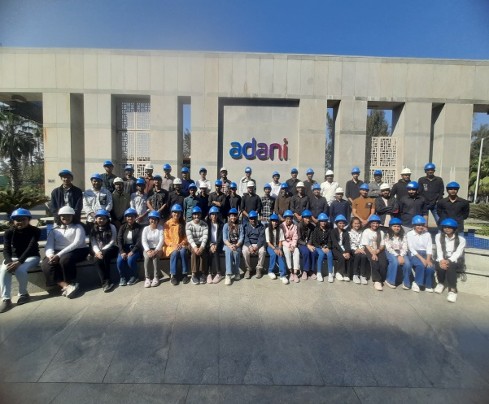 | 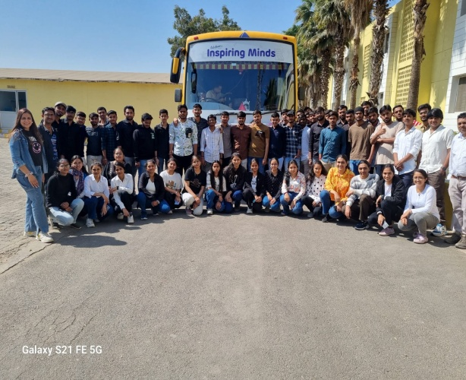
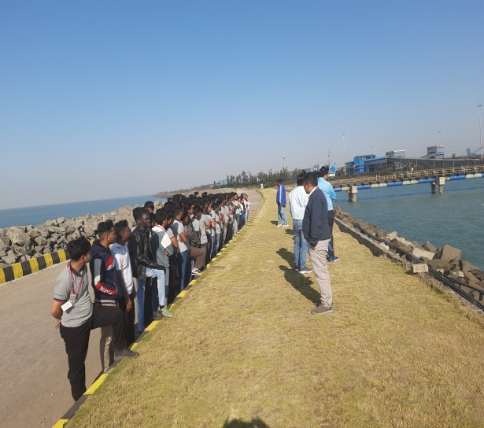 | 